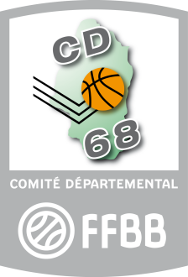
Fiche d’inscription
Challenge Benjamin[e]s 2020
Retour au comité pour le 21/01/2020 au plus tard

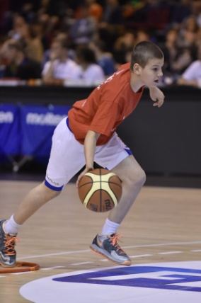
NOM :

PRENOM :

Année de naissance :

SEXE : F

CLUB :

MAIL (si différent de celui utilisé pour envoi fiche) :

La phase départementale du challenge 2020 aura lieu
Mercredi 29 janvier 2020 au gymnase Plessier du club de CARSPACH.

Accueil des participantes : 13h45

Entraîne-toi en allant voir les vidéos des épreuves en cliquant sur le lien suivant :
http://www.basket68.com/technique/challenge-benjamin/

Renvoie ta fiche d’inscription dûment complétée obligatoirement par E-mail au plus tard pour le 21 janvier 2020 à l’adresse suivante laurent.ctf@basket68.com
Un mail de confirmation te sera envoyé jeudi 23/01

Nous vous informons que les U11 féminines auront un challenge propre à cette catégorie qui commencera fin février / début mars.

